Okay. I had a little too much work so I could only start today:

- 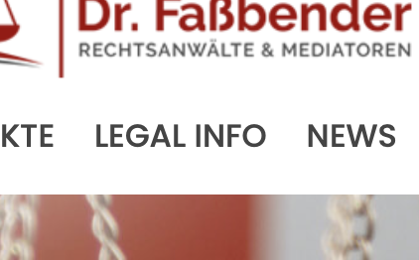
Please change LEGAL INFO into “RECHTLICHES”

- Please bring the order of Tätigkeitsschwerpunkte as put on the homepage in the same order in the drop down menu of Tätigkeitsschwerpunkte, so

Vollstreckungen…
Vertragsmanagement
Business Coaching…
Mediatonen

- Underneath the Statement "Durch allzu langen Streit..." you made the name of the author again bigger. Please make this a little smaller again, as I requested earlier.

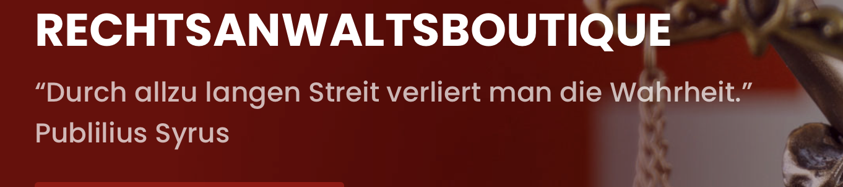

- The "Mehr hierzu" solution is okayish.

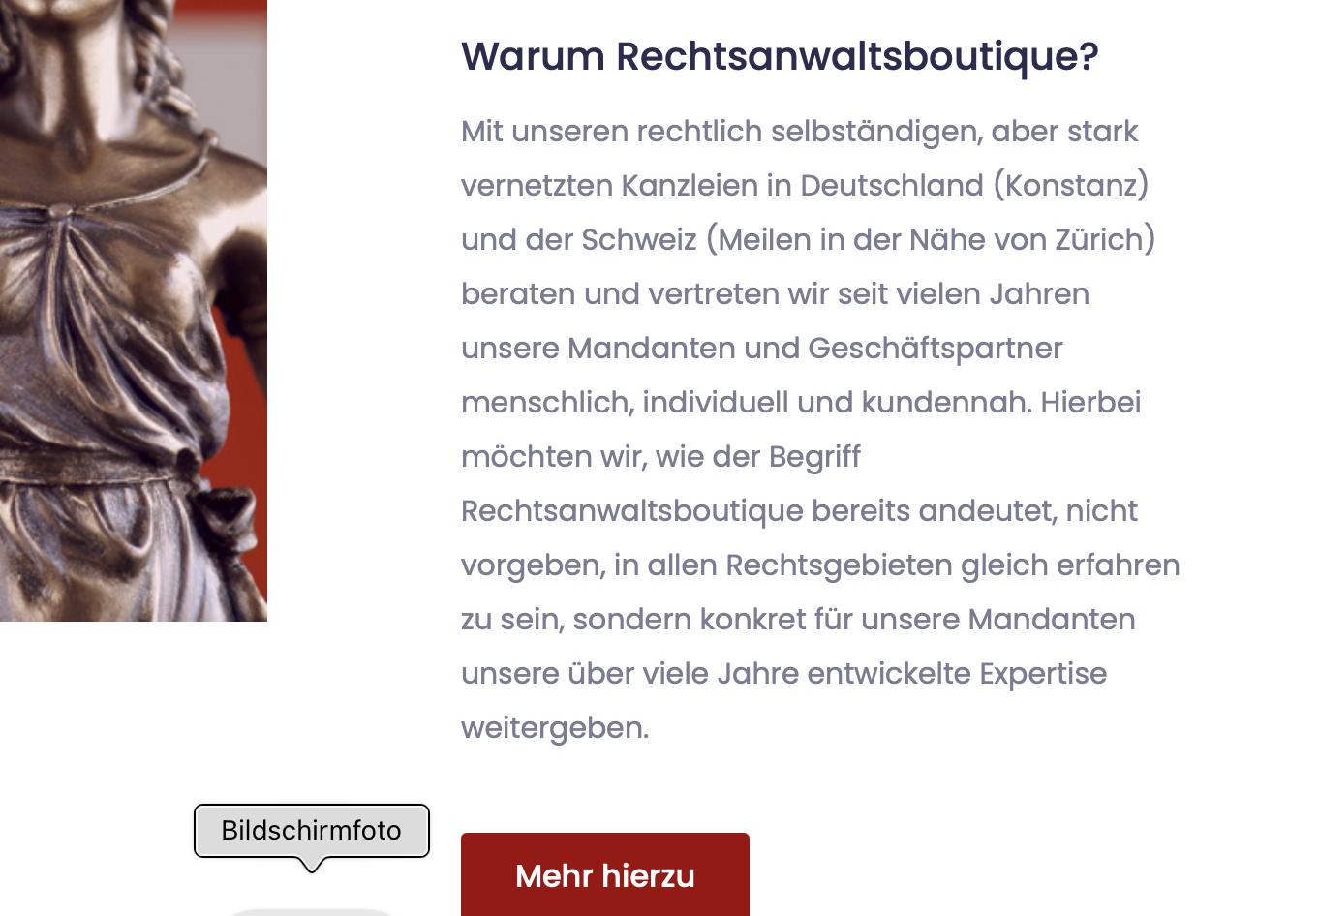But then you need to replace the last words of the sentence “Informieren Sie sich weitergehend auf den nachfolgenden Tätigkeitsangeboten.” Please adopt this sentence like this:

Informieren Sie sich gerne weitergehend über unsere

Tätigkeitsschwerpunkte. (Button leading to page Tätigkeitsschwerpunkte)

- Link “Mehr hierzu” is not working on (both me and my wife)attorneys:
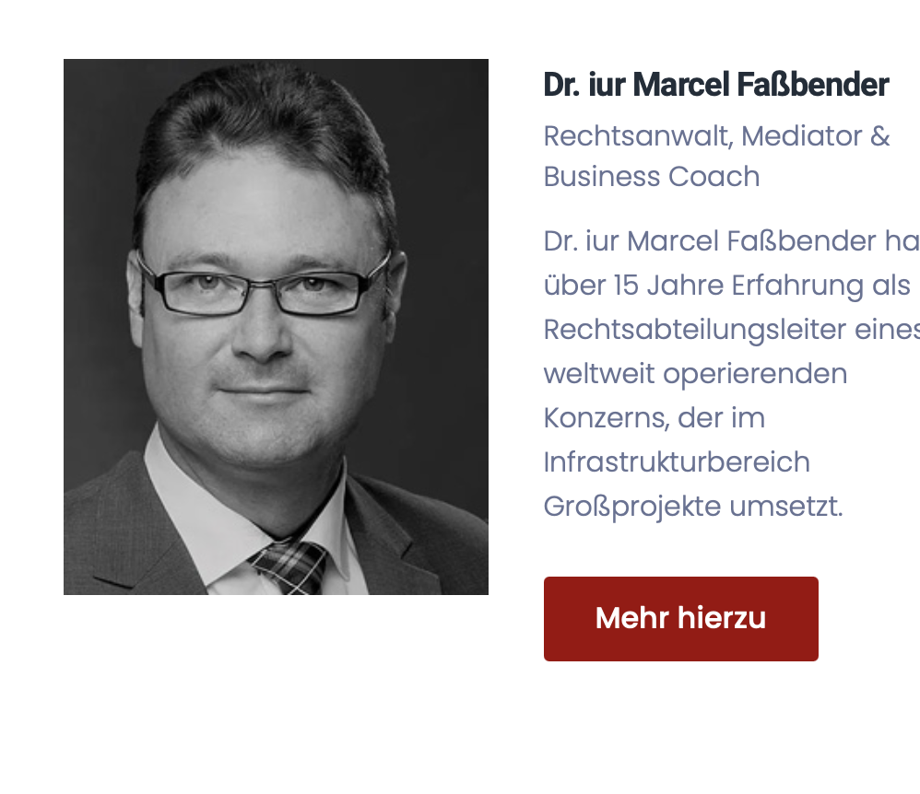

- The ticker AKTUELLES on home page is now too fast. You need to find something inbetween. i would say something like 5 sec and then a change.

Please correct the word:


NOT UNSERER BUT “UNSERE”

- Please add change Vollstreckungen to “Vollstreckungen in der Schweiz”:
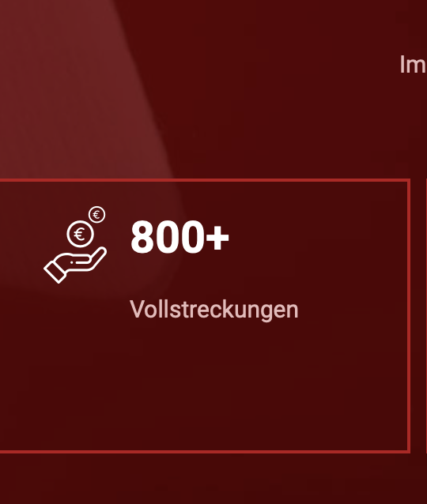

- The copyright info on the bottom of each side is too much right. On smaller resolutions it is cut off:
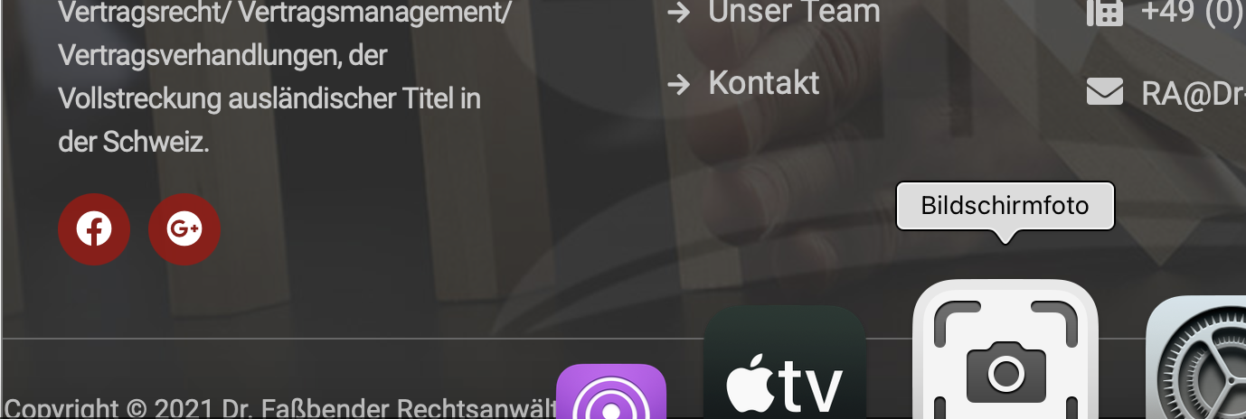

The links:

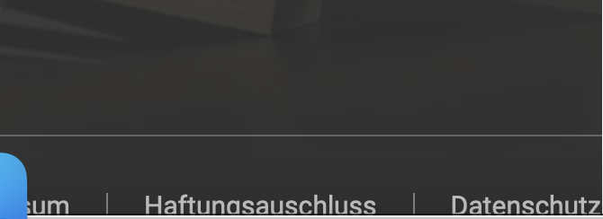

on the bottom of the page should go to the right pages and they also end just at the corner of the window of the web site if you have smaller resolutions, like the text earlier on the subpages and like the copyright text on the right side of the same line.

-The Email addresses at the bottom are not linked to be able to written an Email directly:
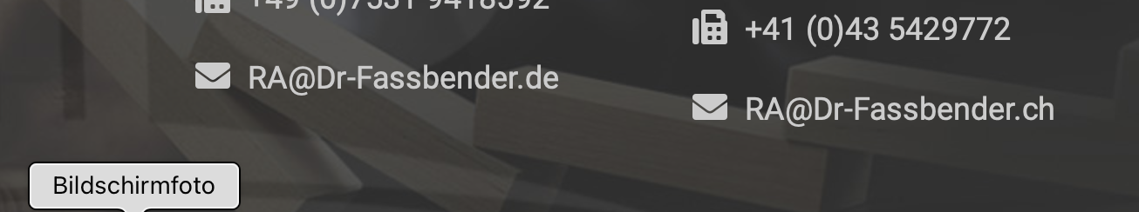

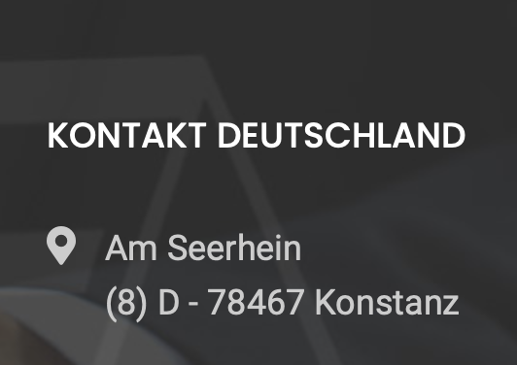 Still not right It needs to say:

Am Seerhein 8
D – 78467 Konstanz

- On Subpage Vollstreckungen in der Schweiz still unreadable English text.

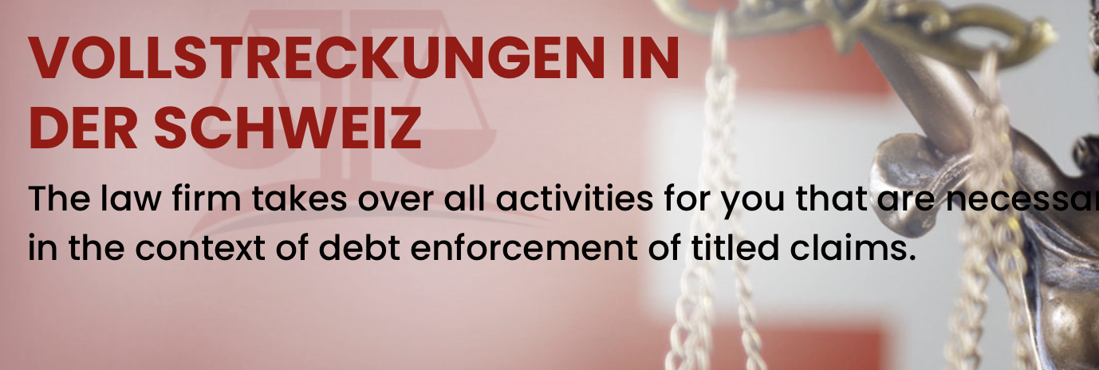

Replace black text by:
Rechtsanwältin Nicole-Denise Faßbender unterstützt Sie durch Ihre langjährige Erfahrung in einem Thema, dass viele Kanzleien in Europa noch bis heute vor unlösbare Probleme stellt.

- The button “Kontaktmöglichkeiten“ down on the Vollstreckungen page is not linked to the Kontakt page. Please check everywhere, as I fear the same mistake is everywhere made. I checked and yes all subpages same bug!

Replace this black text:

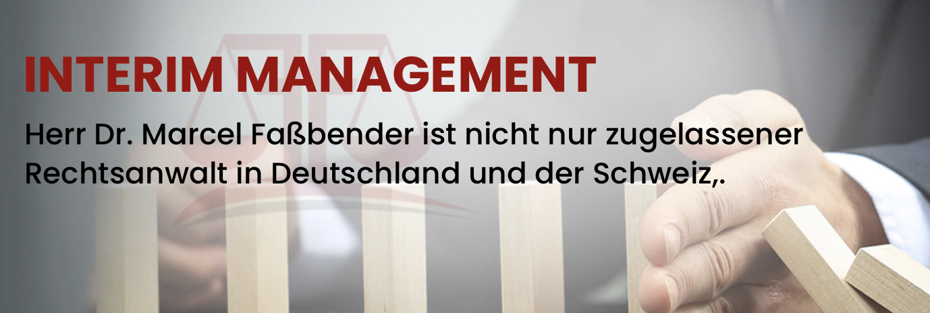

By: Rechtsanwalt Dr. Marcel Faßbender stellt sein Know-How unkompliziert, kurzfristig und kompetent Ihrem Unternehmen zur Verfügung.

AND

BY:
Als zertifizierter systemischer Coach ist Herr Dr. Faßbender Ihr Ansprechpartner für schwierige Fragestellungen in Ihrem Unternehmen.
AND:


BY:
Dr. Faßbender Rechtsanwälte vertreten die Auffassung, dass kluges Vertragsmanagement aufwändigen Gerichtsprozessen vorzuziehen ist.

AND
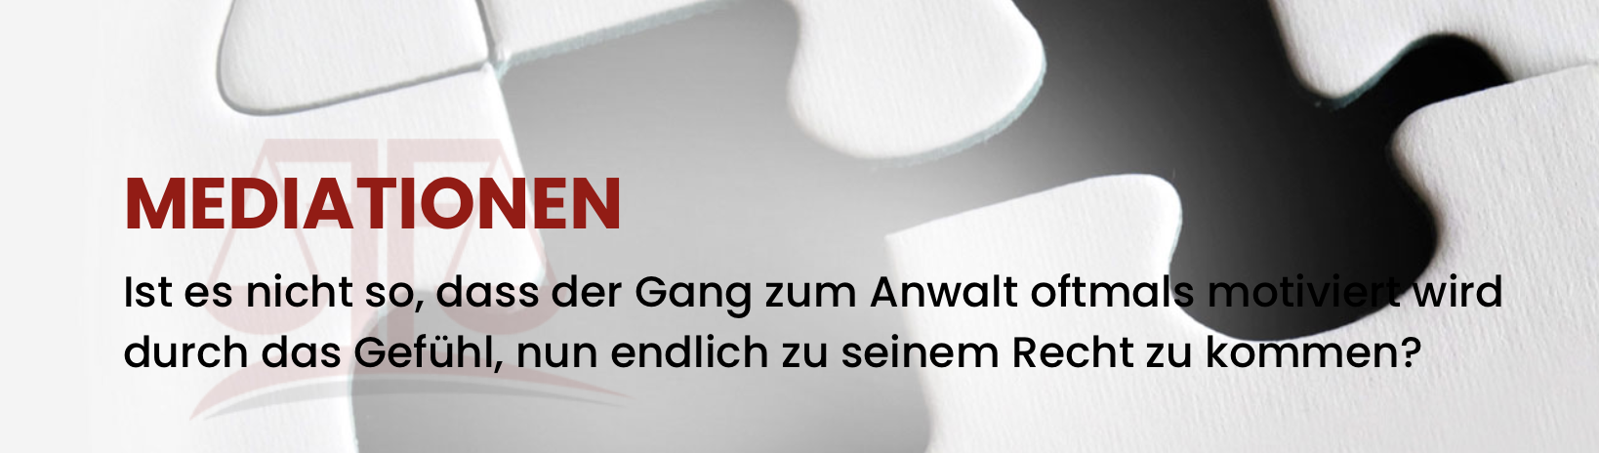

BY: Ein vielfach unterschätzter Weg des kommunikativen Miteinanders zu einer gemeinsamen Lösung - vielfach zur Vermeidung von hohen Prozesskostenrisiken.

On Subpage Mediationen you have doubled the text:

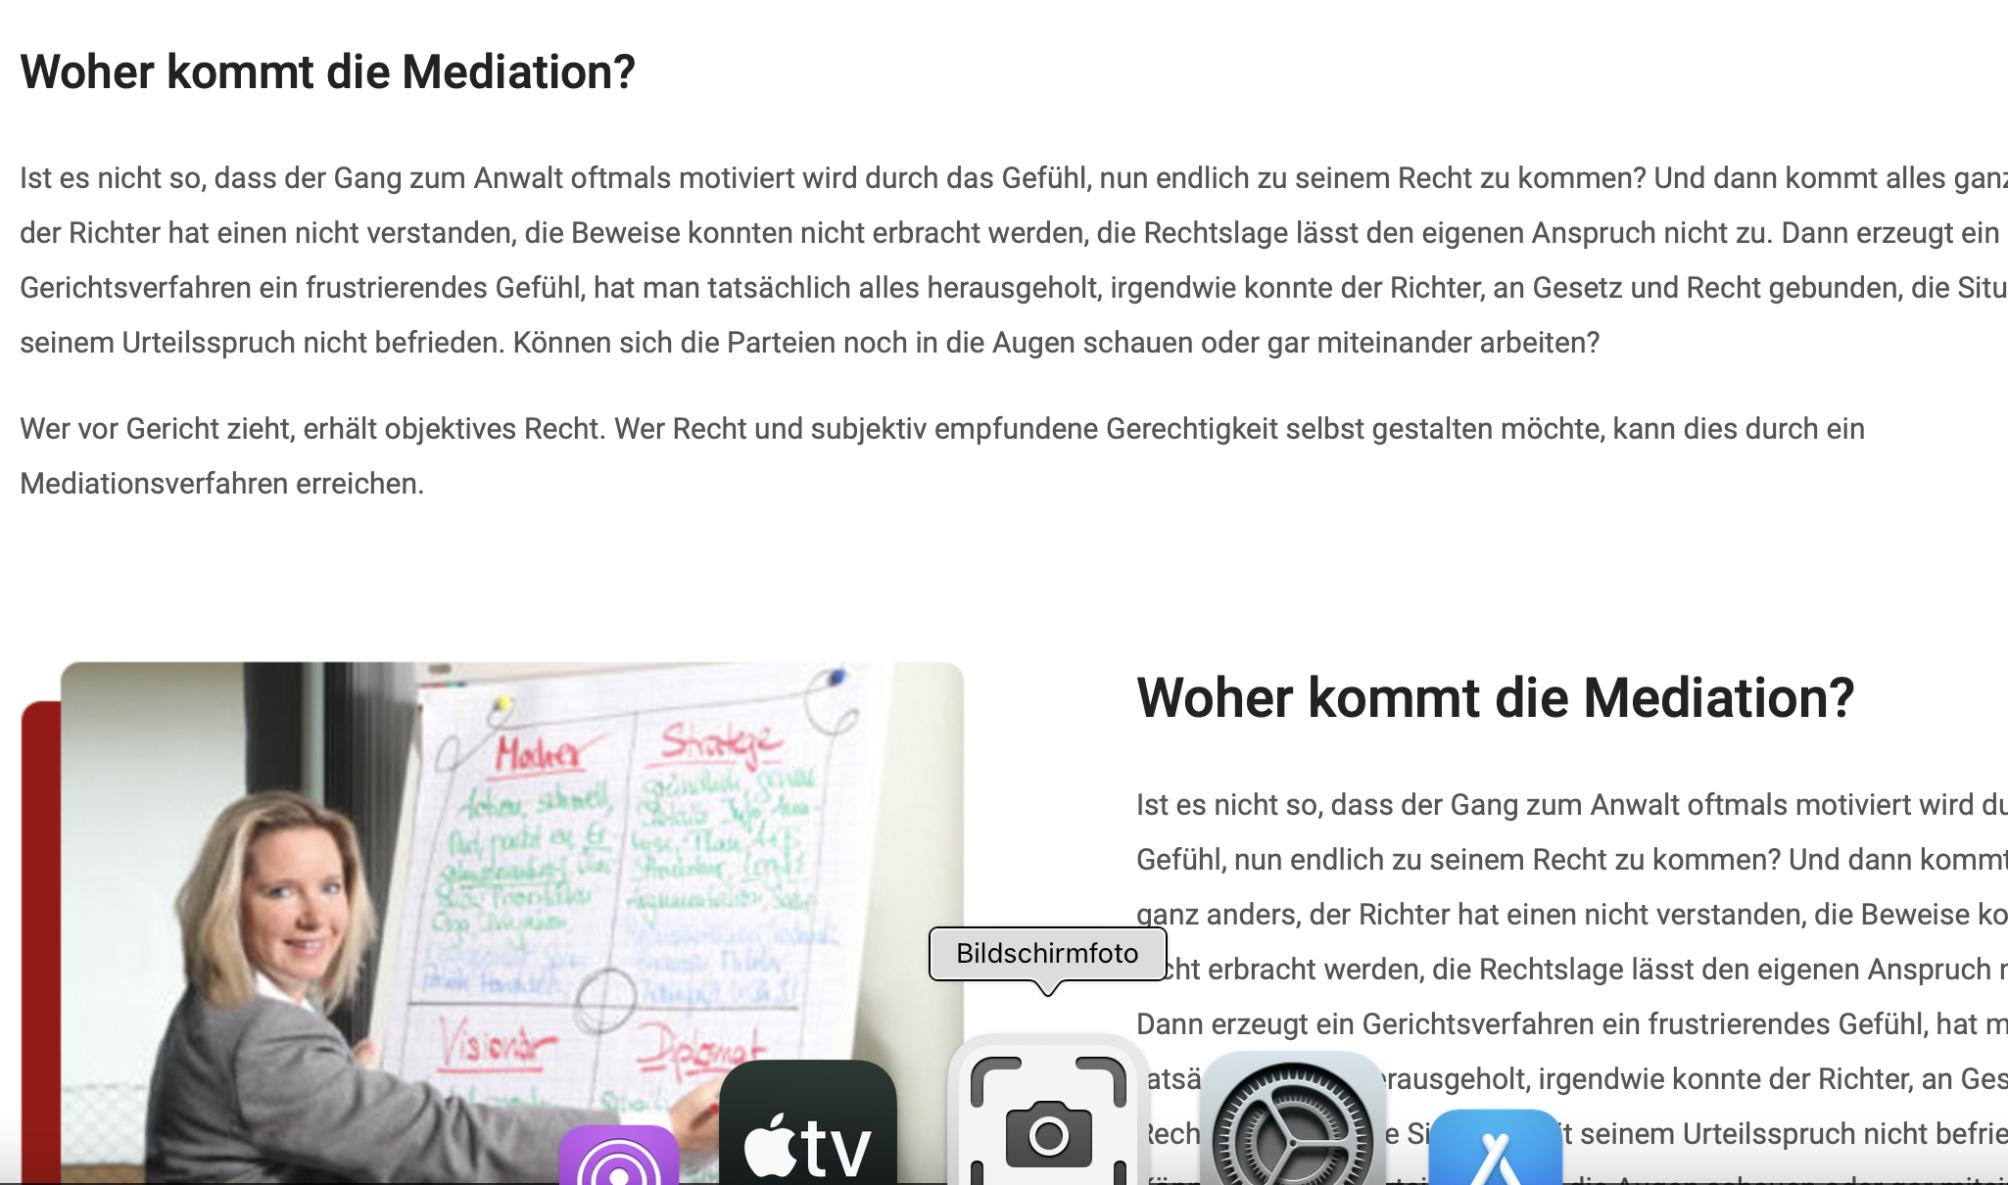

- NEWS page should be called NEWS and not Aktuelles:

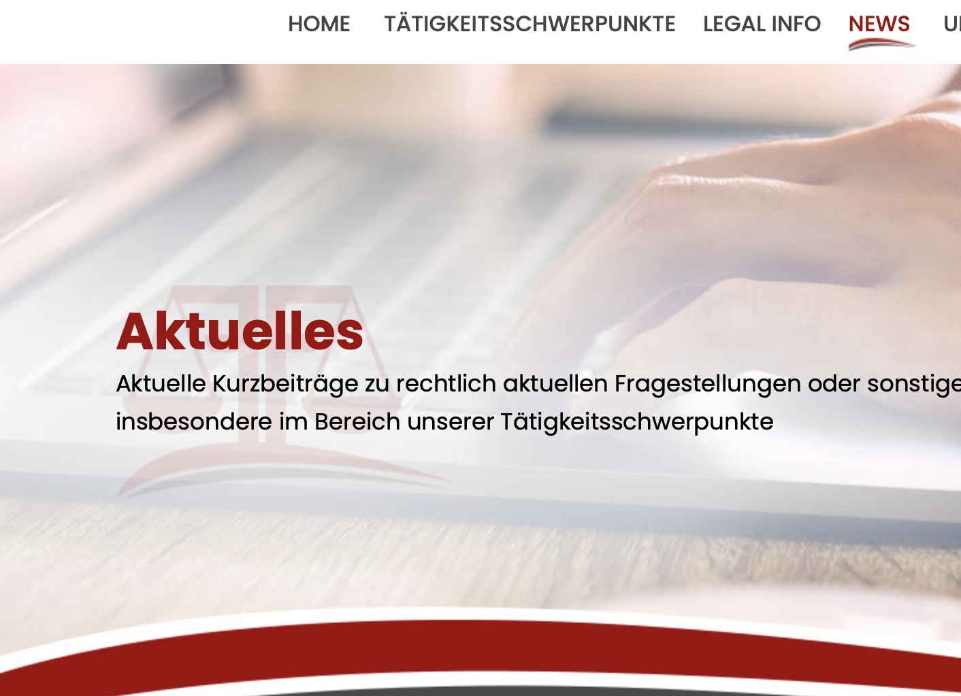

And still the same problem on the news page with the articles being cut off and misaligned:

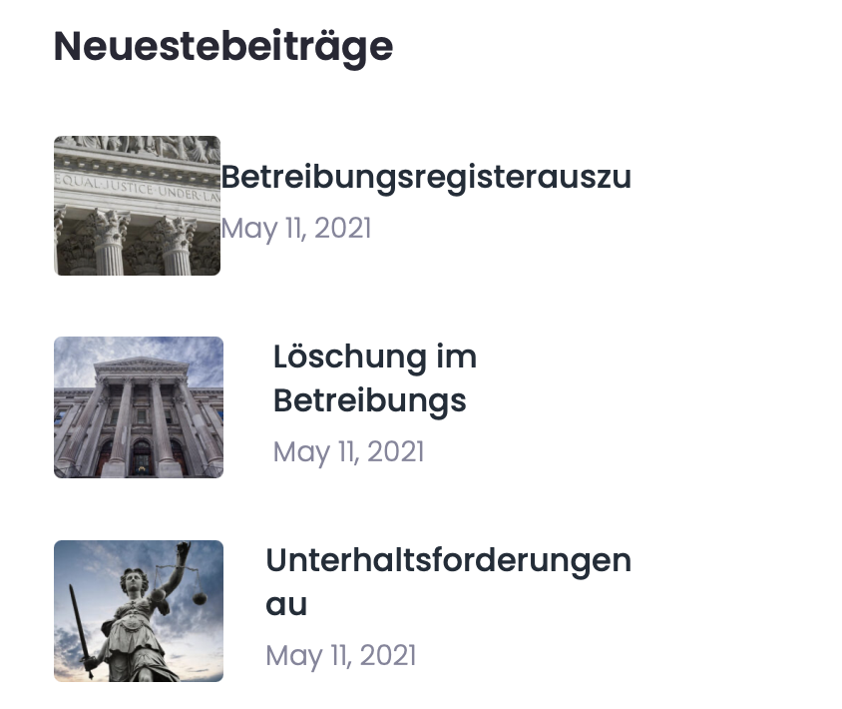

-Also the links to the articles hopefully will work when we upload the pages to the Webserver like you said for the dates of the articles! Right now all this in not working!

- I will only be able to further comment on this page as soon as we see it working in total.

Links “Mehr hierzu” in the subpage UNSER TEAM are not working:

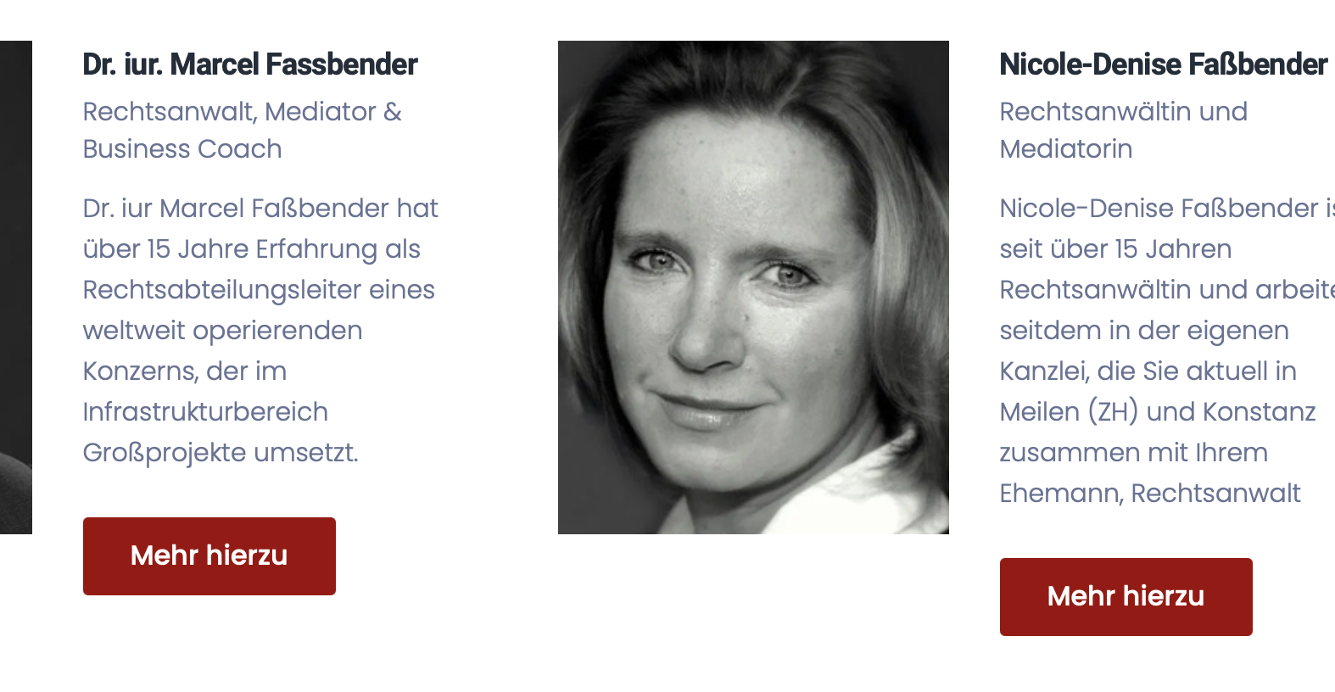

- Regarding the php I upload the php file!
- The button should be called “Kostenrechner” not kostenrechner

Enough for this time.

